2018-2019 Eğitim-Öğretim Yılı 5. Sınıf Fen Bilimleri Dersi
I.Dönem II.Yazılı Yoklama Soruları
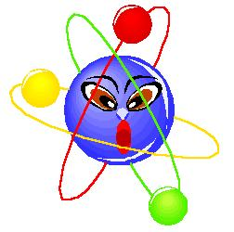
Fen ve Teknoloji 8 Mustafa Çetin
Adı/Soyadı: Sınıfı:8/ Numarası: Notu:

Aşağıdaki çoktan seçmeli soruları cevaplayınız..

A
100
Puan

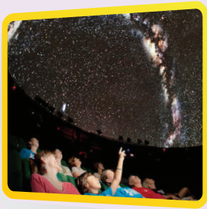
1) Yanda fotoğrafı verilen ;yıldızlara yolculuk edebileceğimiz sanki yanın daymış gibi güneş, Ay ve gezegenleri yakından görebileceğimiz yerin adı aşağıdakilerden hangisidir ?

A) Tiyatro
B) Anfiktyatro
C) Stadyum
D) Planetaryum

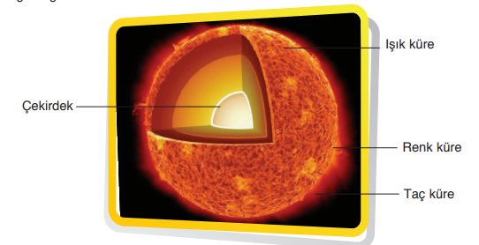
2) Yukarıda ki görseli etkileşimli tahtadan öğrencilerini gösteren fen bilimleri öğretmeni öğrencilerine güneşin hangi özelliğini anlatmak istiyor olabilir?

A) Dünyadan büyük olduğunu
B) Dünyadan çok uzakta olduğunu
C) Katmalı bir yapıya sahip olduğunu
D) Çok sıcak olduğunu
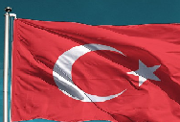
3) Şanlı bayrağımızda ki hilal hangi ana evreden sonra görülür ?

A) Dolunay
B) Son dördün
C) Yeni ay
D) İlk dördün

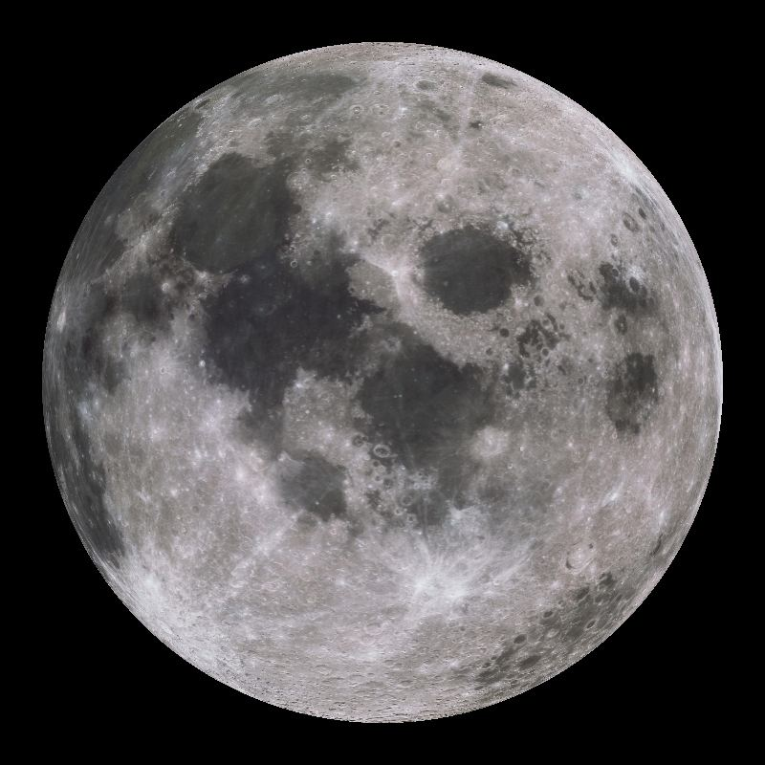
4) Fotoğrafı verilen gökcismi için aşağıdakilerden hangisi doğrudur ?

a) Kendi etrafında saat yönünde döner
b) Güneşten daha büyüktür .
c) Atmosferi oldukça yoğundur.
d) Yüzeyinde derin kraterler vardır.

5) Hayvanları benzer özelliklerine göre sınıflandırdığımızda aşağıdakilerden hangisi diğerlerinden farklı bir grupta yer alır ?

a) İnek b) Balina c) Palamut d) Köpek

6) Doğada milyonlarca canlı türü vardır ancak biz bunların küçük bir bölümünü görebiliyoruz. Göremediğimiz pek çok canlı türü vardır ancak bunları çeşitli araçlarla görebiliriz

Yukarda bahsedilen canlı grubu aşağıdakilerden hangisidir ?

a) Şapkalı mantarlar b) Hayvanlar c) Bitkiler d) Mikroskobik canlılar

7) 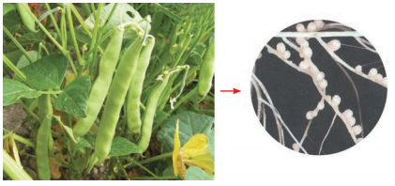 Yandaki fotoğrafta gösterilen fasulye bitkisi gibi baklagillerin köklerindeki yumrularda bakteriler bulunmaktadır . Bu bakteriler havadaki azotu tutarak bitkinin protein üretmesine yardımcı olur .

Bu tür bakteriler hakkında hangisi doğrudur ?

a) Zararlı bakteri b) Yararlı bakteri

c) Gereksiz bakteri d) Maya bakterisi

8) Bakteriler yada parazit mantarların zarlı etkilerinden korunmak için aşağıdakilerden hangisinin yapılması hatalı olur ?

a) Yaraların etrafını alkol yada tentürdiyotla temizlemek
b) Çoraplarımızı her gün değiştirmek
c) Başkalarının kişisel bakım eşyalarını kullanmak
d) Günde 2 kere dişlerimizi fırçalamak

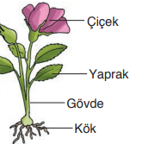
9) Yanda görseli verilen çiçekli bitkinin üreme işi ile görevli bölümü hangisidir?

a)Çiçek
b) Kök
c) Yaprak
d) Kök

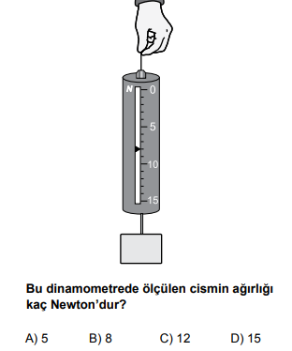
10) Yandaki dinamometre ile ağırlığı ölçülen yükün ağırlığı kaç N dir ?

a) 5 N
b) 6 N
c) 7 N
d) 8 N

11) x cisminin ağırlığı kaç Newton’dur ?
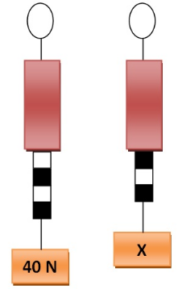

a) 20 N
b) 30 N
c) 40 N
d) 50 N

12) Aşağıdaki durumlardan hangisinde sürtünme kuvvetinin azaltılması istenmez ?

a) Gıcırdayan kapılarda
b) Parmaktan çıkmayan yüzüklerde
c) Buz pateni yaparken
d) Arabamızı durdurmak istediğimizde

13 ) Sürtünme kuvvetinin sürtünen yüzeylerin cinsine bağlı olduğunu kanıtlamak isteyen rıza aşağıdakilerden hangisini yapmalıdır ?

a) Topacını farklı yüzeylerde döndürmeli
b) Topacını toprakta döndürmeli
c) Topacını camda döndürmeli
d) Topacını kumaş yüzeyde döndürmeli

14 ) Aşağıdakilerden hangisi hava direncinden yaralanmak amacı ile tasarlanmıştır ?

a) Otomobil b) Bisiklet c) Gemi d) Paraşüt

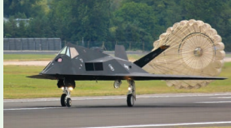
15) Görselde ki gibi uçakların arkasına takılan paraşütlerin amacı nedir ?

a) Hava direncini artırmak
b) Sürtünmeyi azaltmak
c) Su direncini azaltmak
d) Yakıttan tasarruf etmek

CEVAP ANAHTARI

1 |  |  |  |  | 10
2 |  |  |  |  | 11
3 |  |  |  |  | 12
4 |  |  |  |  | 13
5 |  |  |  |  | 14
6 |  |  |  |  | 15
7 |  |  |  |  | 16
8 |  |  |  |  | 17
9 |  |  |  |  | 18

